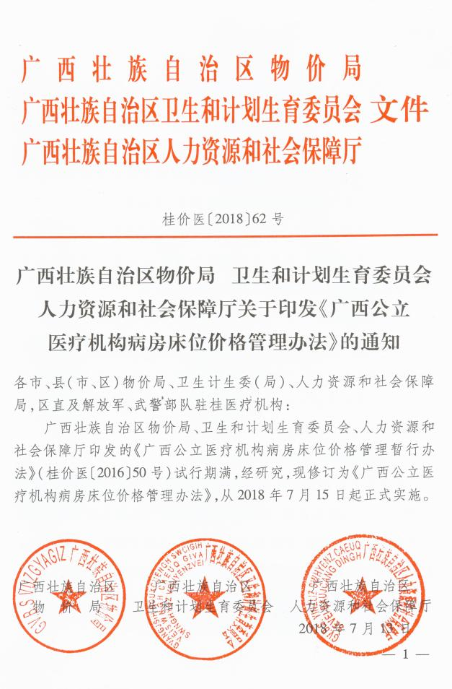

附件

广西公立医疗机构病房床位价格管理办法

为贯彻《中共中央 国务院关于推进价格机制改革的若干意 见》(中发〔2015〕28 号)精神，积极稳妥推进我区医疗服务价格改 革，规范公立医疗机构病房床位价格管理，维护患者和医疗机构的 合法权益，促进医疗卫生事业的健康发展，根据《中华人民共和国 价格法》等价格法律、法规以及国家和自治区规范医疗服务价格

项目管理政策规定，结合我区实际，制定本办法 。

一 、适用范围

本办法适用于本行政区域内经卫生计生行政部门审定，符合 《医疗机构管理条例》和《医疗机构设置规划》要求，达到医疗机构 基本标准，具备病房设施条件并符合医疗服务质量规范的公立医

疗机构 。

二 、 医疗机构病房床位分类

我区公立医疗机构病房床位划分为普通类病房床位(包括单人 间床位、双人间床位、三人间床位、普通床位) 、特殊类病房床位(包 括层流洁净病房床位、重症监护病房床位、特殊防护病房床位、新生

儿床位、新生儿病房床位、门/急诊留观床位)和其它类病房床位。

三 、病房床位价格管理方式及管理权限

公立医疗机构病房床位价格实行政府定价与市场调节价相结

合的定价方式 。 普通类、特殊类病房床位实行政府定价，由自治区 价格主管部门会同自治区卫生计生行政部门、人力资源社会保障 行政部门制定全区各等级医疗机构病房床位基准价(具体详见附 表) ，在基准价及规定的浮动幅度内，全区各等级医疗机构的病房 床位具体价格，按医疗机构的隶属关系由同级价格主管部门会同 卫生计生行政部门、人力资源社会保障行政部门核定 。 其它类病 房床位实行市场调节价，由医疗机构根据运行成本、财政补助、社

会承受能力等情况自主制定 。

四 、病房床位价格管理规范

( 一 )各级价格主管部门、卫生计生行政部门、人力资源社会 保障行政部门在核定各医疗机构住院病房床位具体价格时，应结 合财政定项补助、基本医疗保险支付政策、医药总收支等情况，考 虑社会承受能力、本地医院价格水平、吼邻地区价格平衡、病房及 设施设备新旧程度等因素，在自治区规定的基准价及浮动幅度内 合理确定 。 病房设施设备未达到基本配置的，应在基准价基础上

适当下浮 。

(二)核定特殊类病房中的层流洁净病房床位、重症监护病房 床位、特殊防护病房床位价格时，应确定其已具备该类型病房相关

资质 。

(三)各级医疗机构应严格按照相关规定控制医院病房床位 规模及建设标准，杜绝病房豪华装修 。 全区 二 级以上(含 二 级)医

疗机构必须开设惠民病房，惠民病房床位数不得少于编制床位数

的 5% 。

(四)其它类病房床位可按高于基本医疗规定要求配备设备、 设施、物品，提供高层次、高质量的服务 。 在保障基本医疗的前提 下，三级、二 级医疗机构可按不超过编制病床数 3%的比例设置其

它类病房床位 。

(五)需要严格隔离、消毒损耗大的感染性疾病科、精神科、烧 伤科病房床位及按医嘱需使用骨科牵引病床的，允许在同等同级

病房床位价格基础上适当加收 。

(六)病房床位价格标准之外的其他费用及规定

1. 病房内安装空调和取暖设施并使用的，医疗机构可在病房 床位价格之外另行收取病房空调费、病房取暖费 。 病房空调费、取 暖费按实际使用天数计收 。 门诊、输液室等公共场所及手术、检查

治疗不得另收病房空调费、取暖费 。

2. 抢救室内临时配置的病床按同等同级病房标准收费，不得

按监护病房收费 。

3. 患 者 办 理 出 入 院 手 续 时，测 量 身 高、体 重、呼 吸、脉 搏、血 压、出入量记录以及在住院期间的病历、每日清单，被服换洗、更

衣、转科等，均不得另行收费 。

4. 病房配置的床、床垫、床头柜、椅(或凳) 、电风扇、蚊帐、被 套、棉胎(或毯) 、床单、枕头、枕套、病号服、热水瓶、洗脸盆、废品

袋(或篓) 、大小便器等日常生活用品不得另行收费 。

5. 相关单位向医疗机构合法收取的医用垃圾处理费、污水处

理费已计入医疗服务价格项目成本 , 医疗机构不得另外向患者收

取 。

6. 病房床位价格已包含对病房床单、被套、枕套、病号服等病 房被服进行消毒的费用 , 不允许另行收取消毒剂/整理剂等相关费

用 。

7. 按医嘱确需陪护且医疗机构提供陪人床/椅(躺椅)及相关 床上用品的 , 由各地价格主管部门、卫生计生行政部门、人力资源

社会保障行政部门根据当地情况确定是否收取相关费用 。

8. 病房床位价格以住院天数计算 , 一 律计入不计出(即入院

当天按 一 天计算收费 , 出院当天不计算收费) 。

五 、各医疗机构必须严格按核定的床位价格标准执行 , 并严 格按照明码标价的有关规定 , 实行价格公示 ,规范价格行为 。 不得 自立项目、提高标准、扩大收费范围和分解、重复收费；不得自行变

更病房床位比例、减少服务设备设施、降低服务质量 。

六 、本办法自 2018 年 7 月 15 日起实施 。 本办法由自治区物 价局会同自治区卫生和计划生育委员会、自治区人力资源和社会 保障厅负责解释 。 本办法生效后 , 凡与本办法相抵触的涉及床位

价格管理的相关规定及文件均作废 , 以本办法为准 。

附表：广西公立医疗机构病房床位基准价格表

附表

— 6 —

广西公立医疗机构病房床位基准价格表

(单位：元/床 . 日)

|  |  |  |  |  |
| --- | --- | --- | --- | --- |
| 项目编码 | 项目名称 | 项 目 内 涵 | 基准价 | 计价说明 |
| 110900001a | 单人间  床位费 | 基本配置：接诊登记 ,进行住院指导 , 办理入(出)院手续 , 按医 嘱收费计价 ,复核及住院费用清单打印等服务 黄 含病床、床头柜、座 椅(或木凳) 、床垫、棉褥、棉被(或毯) 、枕头、床单、病人服装、热水瓶 (或器) 、废品袋(或篓)等 黄 被服洗涤 ,病床及病区清洁消毒 ,开水供 应 ,煤、水、电、燃(油)消耗 黄 含医用垃圾、污水处理 黄  有条件的医院设有医生计算机工作站 , 一般物理诊断器械 ,检查 申请单 ,处方缆等消耗 , 还设有住院费用查询 , 独立卫生间 , 公示设 施 ,公用电话设施 黄 | 45 | 应包含中心供氧、中心吸引、 中心传呼系统 黄 |
| 110900001b | 双人间  床位费 | 基本配置：接诊登记 ,进行住院指导 , 办理入(出)院手续 , 按医 嘱收费计价 ,复核及住院费用清单打印等服务 黄 含病床、床头柜、座 椅(或木凳) 、床垫、棉褥、棉被(或毯) 、枕头、床单、病人服装、热水瓶 (或器) 、废品袋(或篓)等 黄 被服洗涤 ,病床及病区清洁消毒 ,开水供 应 ,煤、水、电、燃(油)消耗 黄 含医用垃圾、污水处理 黄  有条件的医院设有医生计算机工作站 , 一般物理诊断器械 ,检查 申请单 ,处方缆等消耗 , 还设有住院费用查询 , 独立卫生间 , 公示设 施 ,公用电话设施 黄 | 35 | 应包含中心供氧、中心吸引、 中心传呼系统 黄 |
| 110900001c | 三人间  床位费 | 基本配置：接诊登记 ,进行住院指导 , 办理入(出)院手续 , 按医 嘱收费计价 ,复核及住院费用清单打印等服务 黄 含病床、床头柜、座 椅(或木凳) 、床垫、棉褥、棉被(或毯) 、枕头、床单、病人服装、热水瓶 (或器) 、废品袋(或篓)等 黄 被服洗涤 ,病床及病区清洁消毒 ,开水供 应 ,煤、水、电、燃(油)消耗 黄 含医用垃圾、污水处理 黄  有条件的医院设有医生计算机工作站 , 一般物理诊断器械 ,检查 申请单、处方缆等消耗 , 还设有住院费用查询 , 独立卫生间 , 公示设 施 ,公用电话设施 黄 | 28 | 应包含中心供氧、中心吸引、 中心传呼系统 黄 |

|  |  |  |  |  |
| --- | --- | --- | --- | --- |
| 项目编码  — 7 — | 项目名称 | 项 目 内 涵 | 基准价 | 计价说明 |
| 110900001d | 普通  床位费 | 指四人及以上多人间的床位费 黄 基本配置：接诊登记 ,进行住院 指导 , 办理入(出)院手续 ,按医嘱收费计价 , 复核及住院费用清单打 印等服务 黄 含病床、床头柜、座椅(或木凳) 、床垫、棉褥、棉被(或 毯) 、枕头、床单、病人服装、热水瓶(或器) 、废品袋(或篓)等 黄 被服 洗涤 ,病床及病区清洁消毒 , 开水供应 ,煤、水、电、燃(油)消耗 黄 含 医用垃圾、污水处理 黄  有条件的医院设有医生计算机工作站 , 一般物理诊断器械 ,检查 申请单、处方缆等消耗 ,还设有住院费用查询、公示设施、公用卫生设 施、公用电话设施 黄 | 20 | 应包含中心供氧、中心吸引、 中心传呼系统 黄 |
| 110900002a | 百级层流洁净 病房床位费 | 指达到百级规定层流洁净级别 ,有层流装置、风淋通道的层流洁 净间 ,采用全封闭管理 ,有严格消毒隔离措施及对外通话系统 黄 要求 具备普通病房的床位设施 黄 含医用垃圾、污水处理 黄 | 100 | 不另收取房间取暖费、房间空 调费 黄 |
| 110900002b | 千级层流洁净 病房床位费 | 指达到千级规定层流洁净级别 ,有层流装置、风淋通道的层流洁 净间 ,采用全封闭管理 ,有严格消毒隔离措施及对外通话系统 黄 要求 具备普通病房的床位设施 黄 含医用垃圾、污水处理 黄 | 70 | 不另收取房间取暖费、房间空 调费 黄 |
| 110900003 | 重症监护病房 床位费 | 指专用重症监护病房(如 ICU、CCU、RCU、NICU、EICU等) 黄 设 有中心监护台 ,心电监护仪及其它监护抢救设施 ,相对封闭管理的单 人或多人监护病房 ,每天更换、消毒床单位 ,仪器设备的保养 黄 含医 用垃圾、污水处理 黄 | 55 |  |
| 110900004 | 特殊防护病房 床位费 | 指核素内照射治疗病房 黄 在普通病床的功能基础上 ,须达到如 下标准：重晶石或铅墙、铅防护门放射性防护病房、病区放射性专用 厕所、防止放射性污染控制设施、专用放射性废物处理、储存衰变池 及环保监控报警排放系统、专用放射性通风滤过及负压送新风系统、 24 小时闭路摄像监控系统、可视对讲电话、床旁紧急呼叫通讯系统 黄 含住院医疗垃圾、污水处理、放射性污染职业监测或环境监测 黄 | 40 |  |
| 110900005a | 新生儿  床位费 | 指新生儿或母婴同室新生儿的床位 黄 有配奶间 , 洗浴间及相应 设施 黄 含医用垃圾、污水处理 黄 | 12 |  |

|  |  |  |  |  |
| --- | --- | --- | --- | --- |
| 项目编码  — 8 — | 项目名称 | 项 目 内 涵 | 基准价 | 计价说明 |
| 110900005b | 新生儿病房 床位费 | 病区消毒隔离系统、全封闭管理、新生儿/早产儿病床、中心吸 氧、中心负压、冷暖空调、兰光箱、恒温箱、TE组合器、呼吸机、复苏 台、各种监护仪器、紫外线消毒灯、有配奶间 ,洗浴间及相应设施 。含 医用垃圾、污水处理。 | 20 | 不另收取房间取暖费、房间空 调费。 |
| 110900006 | 门/急诊留观 床位费 | 办理留观手续 ,建立观察病历 , 密切观察病情变化 ,按时准确完 成治疗 ,协助患者做好基础护理 。 配备病床、床头柜、座椅 (或木 凳) 、床垫、棉褥、棉被(或毯) 、枕头、床单、热水瓶(或器) 、废品袋 (或篓)等 。含医用垃圾、污水处理。 |  | 符合病房条件和管理标准的 急诊观察床 ,按同 一层次普通 床位四人及四人以上间标准 计价 ,不符合该标准的减半收 费 ,不足 1 日按 1 日计价。 |
| 110700001 | 病房取暖费 | 指病房室内具有取暖设施 , 并提供取暖服务 。含供暖设施及取 暖运转消耗、维修及管理人员劳务。 | 6 | 按实际使用床日计算 , 候诊、 手术、检查治疗不另收取病房 取暖费 。使用中央空调设施 的可在此基础上加收 30% 。 采用空调之外的其他取暖设 施按 3 元每床日收费。 |
| 110800001 | 病房空调费 | 指病房室内空调设施 , 并提供相应服务 。含空调设施及运转消 耗、维修及管理人员劳务。 | 6 | 按实际使用床日计算 , 候诊、 手术、检查治疗不另收取病房 空调费 。使用中央空调设施 的可在此基础上加收 30% 。 |

说明：

1. 本表中所列床位基准价为三级医疗机构病房床位基准价 ,二级医疗机构病房床位基准价为三级医疗机构病房床位基准价的 90% , 一级 及以下医疗机构病房床位基准价为为三级医疗机构病房床位基准价的 80% 。具体核定各级医疗机构实际执行的价格时 ,可根据病房床位及其 设施的新旧程度在基准价基础上上调或下浮不超过 30% ,但病房取暖费、病房空调费项目按规定的基准价执行 ,不得上浮 。 因推进医疗服务价 格改革试点 , 需要超出规定幅度的 ,应按程序报自治区价格主管部门、卫生计生行政部门和人力资源社会保障行政部门核定。

2. 设区市内的三级、二级医疗机构 ,病房床位及其设施设备条件相当的 ,二级医疗机构可按三级医疗机构的基准价核定具体床位价格。

3. 感染性疾病科按同等同级病房床位价格的 130%收取 , 负压病房按同等同级病房床位价格的 150%收取；精神科、烧伤科及按医嘱需使 用骨科牵引病床的按同等同级病房床位价格的 120%收取。

4. 血液科百级层流洁净病房床位价格 ,另行向自治区价格主管部门、卫生计生行政部门和人力资源社会保障行政部门申报。

5. 医疗机构在病房内增加病床的不得收费；病房外(病房走廊)临时增加的病床可以收费 ,每床日最高不超过 10 元 ,加床不得收取空调降 温费和取暖费。

政府信息公开选项 ： 主动公开

|  |
| --- |
| 抄送 ： 自治区医改办 ， 自治区物价局正、副局长 ， 各处室 、 局属  单位 ， 秘存 。 |
| 广西壮族自治区物价局价格综合处 2018 年 7 月 13 日印发 |

